Osnovna škola: Klinča Sela
Nastavni predmet: Katolički vjeronauk
Učitelj: Josip Kunac, prof.
Razredni odjel: 5.
Redni br. pripreme: 26.
Tema: V. VELIKE OSOBE BIBLIJSKE POVIJESTI
Podtema: 1. Patrijarsi
Odgojno-obrazovni ishodi učenja:
- Učenik opisuje biblijske pojmove: praotac vjere, patrijarsi, suci, obećanja, pomazanje (OŠ KV B.5.1.)
- Učenik opisuje povijesne i geografske odrednice (plodni polumjesec, nomadski život) radi razumijevanja i shvaćanja poruke biblijskih tekstova (OŠ KV A.5.2.)

TIJEK NASTAVNOG SATA

UVODNI DIO

Oče naš…

- Motivacija
Učenici gledaju sliku stabla na str. 28.
Razgovor:
- Možete li zamisliti biljku bez korijena?
- Zašto je korijen važan za biljku?
- Što za biljku znači kad su korijeni jaki i duboki? A slabi?

Svaki čovjek, svaki narod ima svoje korijene. Naša civilizacija, vjera, kultura, obitelj imaju svoje korijene.

- Da bi stablo bilo čvrsto i stabilno – što mora imati? (Odgovaraju: velik, jak, dubok, širok korijen)

SREDIŠNJI DIO

- Tekst: “Patrijarsi“, udžbenik str. 28.

Razgovor o tekstu:
- Tko su predci?
- Što nam predci prenose?
- Tko su predci izraelskog naroda?
- Kako te pretke izraelskog naroda još nazivamo?
- Kako su oni živjeli i na kojem području? Kako nazivamo to područje?
- Tko su nomadi?

- Bilježnica:

Naslov: Patrijarsi
PREDCI: ljudi koji su živjeli prije nas i od kojih mi potječemo. Mi smo njihovi potomci. Predci izraelskog naroda su: Abraham, Izak (Abrahamov sin) i Jakov – Izrael (Izakov sin).
NOMADI: skupine ljudi koji nemaju stalno boravište, nego se sele od mjesta do mjesta.
PLODNI POLUMJESEC: zemljopisni prostor koji obuhvaća Egipat, Palestinu i Mezopotamiju.
PATRIJARSI: u Bibliji: praoci, rodozačetnici, obiteljski ili plemenski glavari. To su ljudi od kojih potječe neka obitelj, pleme ili narod.

- Tekst: “Plodni polumjesec“, pod ikonom karte, digitalni udžbenik, str. 28.

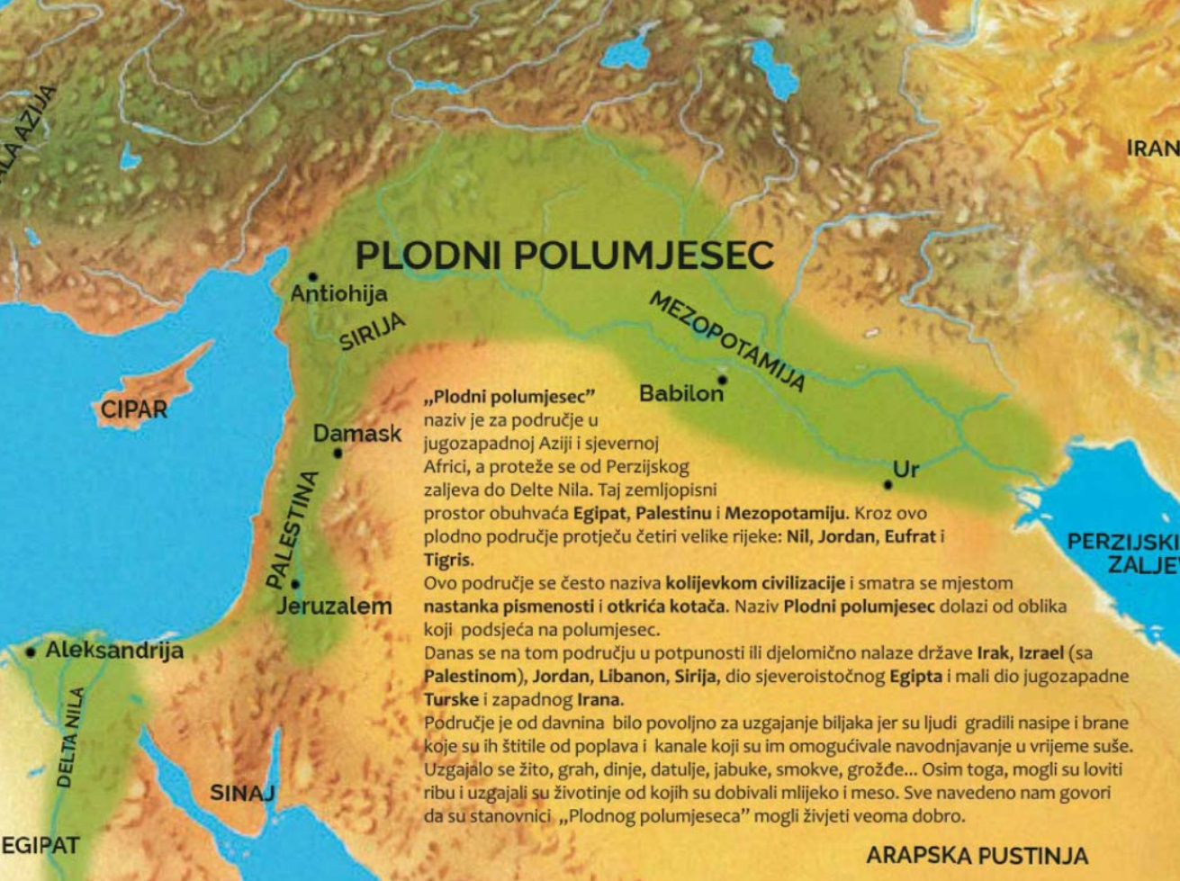

Razgovor:
- Nabrojite koje države obuhvaća plodni polumjesec!
- Koji gradovi se nalaze u plodnom polumjesecu?
- Koja boja prevladava u plodnom polumjesecu?
- Koje područje obuhvaća plodni polumjesec?
- Koje rijeke protječu kroz to područje?
- Zašto je to područje važno, što je ondje nastalo?
- Što se ondje uzgajalo i od čega su ondje ljudi živjeli?

- Zadatak 1:
Učenici će u bilježnicama, služeći se gornjom kartom (iz digitalnog udžbenika, str. 28), ispisati gradove iz „Plodnog polumjeseca“.

- Zadatak 2:
Učenici će u bilježnice precrtati tablicu i navesti 7 svojih osobina za koje bi željeli da ih jednog dana imaju njihovi potomci. U tablici je naveden primjer.

Moja osobina za koju bih želio da je imaju i moji potomci: | Obrazloženje:
interes za nogomet | nogomet povezuje ljude, zdravlje

ZAVRŠNI DIO

- Aktualizacija:
- Zašto nam je bitno poznavanje predaka?
- Poveži nasljedne bolesti i pretke? Na koji način nam to može pomoći? (npr. skolioza kod predaka – prevencija i redoviti pregledi potomaka.)

- Domaća zadaća:
Dovršiti za domaću zadaću tablicu s osobinama!

- Samovrednovanje:

Učenici na kraju napisanog u bilježnici crtaju s obzirom na usvojenost/ razumijevanje gradiva:



- Molitveni završetak:
Anđele, čuvaru mili… (Izvor: YouTube)

https://youtu.be/PixLa1QlpZA

